Perguntas Objetivas – Aula 9

Nome: Seidi Yonamine Yamauti

Objetivos de aprendizagem:

* Listar as aplicações da biblioteca numpy
* Listar as funções da biblioteca numpy
* Definir as estruturas necessárias para utilizar a biblioteca numpy
* Utilizar a bibliteca numpy para aplicações relacionadas a neuroengenharia

1. Sobre a biblioteca python numpy, qual das opções abaixo melhor a descrevem?
   1. Uma biblioteca utilizada para representação de tabelas em python
   2. **Uma biblioteca para operações numéricas e manipulação de vetores multidimensionais**
   3. Uma biblioteca para desenvolvimento de modelos de aprendizado de máquina
   4. Uma biblioteca para manipulação de arquivos
2. A biblioteca numpy possui diversas funções definidas que possibilitam o rápido e fácil uso de processamentos complexos. Dado uma matriz ‘dados’ de valores numéricos e a biblioteca numpy importada como ‘np’, quais operações encontram o máximo valor, a soma de todos os valores e a transformam em um vetor?
   1. **np.max(dados), np.sum(dados), np.asarray(dados).reshape(-1)**
   2. dados.max(), a soma deve ser feita com auxílio de um laço sobre cada dimensão da matriz, np.matrix2vector(dados)
   3. np.max(np.max(dados)), np.sum(np.sum(dados)), transformar a matriz em vetor pode ser feita com np.reshape() mas é necessário saber o formato da matriz
   4. np.find_max(dados), np.sum(dados), np.reshape(dados, 1, -1)
3. Para manipulação de vetores em numpy, é necessário que eles sejam do tipo adequado para a biblioteca. Para um vetor de números inteiros, quais tipo de dados e de estruturas são válidos para manipulação de vetor e matriz, respectivamente, com numpy?
   1. Int, np.vector, np.matrix
   2. **np.int32, np.ndarray, lista de np.ndarray**
   3. int, list, matrix
   4. int32, list, lista de list
4. Dados de EEG foram coletados de um experimento de imagética motora e processados pelo código python a seguir. O que ele faz?

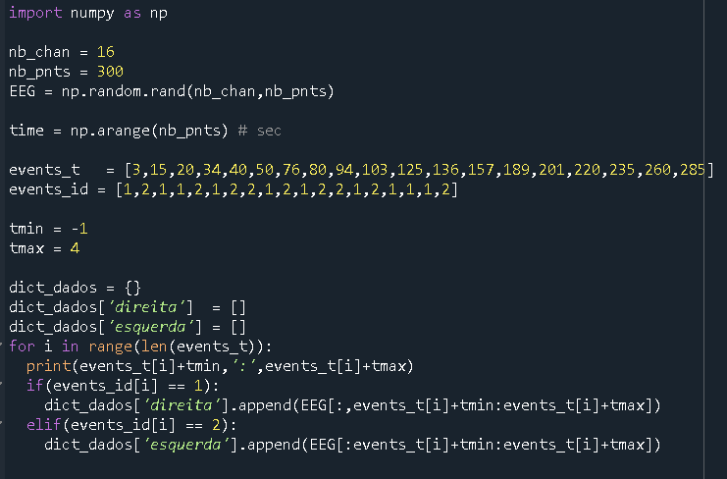

* 1. **Faz o janelamento do sinal em torno de eventos e separa em duas classes**
  2. Faz a filtragem do sinal
  3. Transforma o sinal em dicionário, sem perda de dados
  4. Realiza a classificação dos dados em tempo-real entre ‘direita’ e ‘esquerda